Enea Elektrownia Połaniec
Spółka Akcyjna
Zawada 26, 28-230 Połaniec
(dalej „Enea Połaniec S.A.”)
Opis Przedmiotu Zamówienia (OPZ)

Enea Połaniec S.A.

Zawada 26

28-230 Połaniec
jako: ZAMAWIAJĄCY
przedstawia OPZ do PRZETARGU NIEOGRANICZONEGO
na
„Dostawę pierścieni oporowych młyna MKM-33 ”

KATEGORIA DOSTAW WG KODU CPV
43414100-9 | Części młynów węglowych

sporządził: | sprawdził pod względem merytorycznym:
Koperski Jan | Kamiński Stanisław

2022
Postępowanie jest prowadzone w trybie przetargu nieograniczonego, zgodnie z przepisami Ustawy z dnia 29 stycznia 2004 roku - Prawo Zamówień Publicznych tj. (Dz. U. z 2017r. poz. 1579; ze zm.), przepisów Wykonawczych wydanych na jej podstawie oraz niniejszej Specyfikacji Istotnych Warunków Zamówienia.

- Definicje
 | Zamawiający | - | Enea Elektrownia Połaniec Spółka Akcyjna (skrót firmy: Enea Połaniec S.A.)  Zawada 26,28-230 Połaniec, Polska  NIP: 866-000-14-29, REGON: 830273037,  PKO BP, Numer rach: 41 1020 1026 0000 1102 0296 1845  tel.: (15) 865 62 80,  fax: (15) 865 66 88,  adres internetowy: http://www.enea-polaniec.pl,  wpisana do rejestru przedsiębiorców Krajowego Rejestru Sądowego prowadzonego przez Sąd Rejonowy w Kielcach, X Wydział Gospodarczy Krajowego Rejestru Sądowego nr KRS: 0000053769,  Kapitał zakładowy 713.500.000,00 PLN  Kapitał wpłacony 713.500.000,00 PLN
 | MKM - 33 |  | Młyn kulowo-misowy typu MKM-33
 | Zespół mielący młyna MKM-33 |  | Elementy młyna węglowego służące do rozdrobnienia paliwa
 | Wykonawca |  | Należy przez to rozumieć osobę fizyczną, osobę prawną albo jednostkę organizacyjną nieposiadającą osobowości prawnej, która ubiega się o udzielenie zamówienia publicznego, złożyła ofertę lub zawarła umowę w sprawie zamówienia publicznego.
 | Oferta |  | Oznacza ofertę zawierającą cenę, składaną w ramach przetargu nieograniczonego przez Wykonawcę na „Dostawa elementów mielących młyna węglowego MKM - 33 w latach 2019 -2020” w ENEA Elektrownia Połaniec Spółka Akcyjna”.
 | Dostawy |  | Należy przez to rozumieć nabywanie rzeczy oraz innych dóbr, w szczególności na podstawie umowy sprzedaży, dostawy, najmu, dzierżawy oraz leasingu z opcją lub bez opcji zakupu, które może obejmować dodatkowo rozmieszczenie lub instalację.
 | Strony przetargu |  | Zamawiający i Wykonawca.
 | Cena |  | Należy przez to rozumieć cenę w rozumieniu art. 3 ust. 1 pkt 1 i ust. 2 ustawy z dnia 9 maja 2014 r. o informowaniu o cenach towarów i usług (Dz.U.2014.915).
 | Cena Netto |  | Cena za Przedmiot Zamówienia, nie zawierająca podatku VAT.
 | Cena Brutto |  | Cena za Przedmiot Zamówienia, zawierająca podatek VAT wg stawki obowiązującej na dzień składania ofert.
 | Dokumentacja |  | Odnosi się do wszystkich procedur, specyfikacji, sprawozdań, rysunków, schematów, zestawień itp., które Wykonawca musi sporządzać w zakresie swoich działań i które są wymagane umową

- Zakres usług:
Zakresem usług jest wykonanie wraz z dostawą do siedziby Zamawiającego części zamiennych młynów węglowych kulowo – misowych, typu MKM-33, produkcji FABRYKI PALENISK MECHANICZNYCH S.A z/s w Mikołowie woj. Śląskie, Polska w zakresie :
    - pierścieni oporowych młyna
- Termin dostawy zespołów mielących młyna MKM-33
Nazwa | Termin dostawy do ……… | Termin dostawy do ………
Pierścień oporowy | 2 szt. | 2 szt.

- Ogólny opis zespołu mielącego młyna MKM-33
  - Zespół mielący młyna węglowego MKM-33 składa się z:
    - Pierścienia miażdżącego z integralnym pierścieniem wirującym 1 szt. ( poz.1)
    - Pierścienia dociskowego 1 szt. (poz.2)
    - Kul 10 szt. (poz.3)
    - Układu dociskowego – 4 kpl. zestawów sprężynowych (poz.4)
    - Układu prowadzenia pierścienia dociskowego (poz.5)

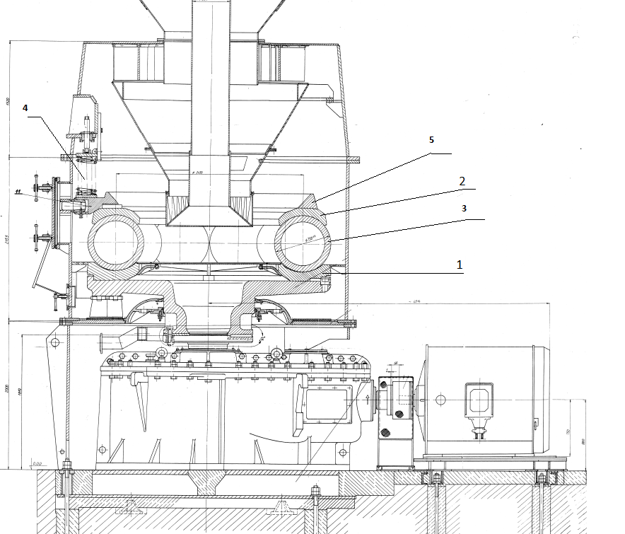

Rys.1 Przekrój młyna węglowego MKM-33

- Zakres dostaw elementów :
    - Pierścień oporowych młyna 4 szt.

Techniczne warunki wykonania pierścieni oporowych młyna MKM-33:

Pierścień oporowy należy wykonać ze staliwa w gatunku L50 II o składzie chemicznym zgodnym z PN-90/H-83161, wg rys. 1-01507 (załącznik nr 1).

W razie konieczności Wykonawca wykona własną dokumentację na podstawie dokumentacji nr rys. 1-01507

Tolerancje wymiarowe powinny być zgodne z PN-72/H-83154 dla 5 klasy dokładności.

Odchylenia masy odlewu powinny być zgodne z PN-72/H-83154 i odpowiadać 5 klasie dokładności.

Odlew powinien być dokładnie oczyszczony z masy formierskiej i rdzeniowej oraz pozbawiony ochładzalników zewnętrznych.

Na powierzchniach nie podlegających obróbce skrawaniem powinny być usunięte układy wlewowe, nadlewy, przelewy i zalewki - równo ze ścianką odlewu. Operacji usunięcia nadlewów, wlewów i zalewek należy dokonać przed obróbką cieplną odlewów.

Wykonawca wraz z dostawą pierścienia dostarczy zamawiającemu dokumentację powykonawczą zawierającą:
- Plan kontroli i badań (PKIB)
- Protokoły z wykonanych badań, i prób zgodnie z planem PKIB
- atest typu 3.1 lub 2.2 potwierdzający materiał : L50 II
- Zaświadczenie jakości zawierające:
- numer i datę zamówienia,
- numer zlecenia Wykonawcy,
- nazwę i oznaczenie wyrobu,
- numer wytopu,
- gatunek staliwa,
- skład chemiczny z wytopu,
- twardość średnią dla danego pierścienia,
- masę pierścienia,
- znak kontroli jakości.

Dostarczany pierścień powinien mieć wyraźnie naniesione na powierzchni nieobrobionej:
- znak producenta
- numer wytopu,

W celu zabezpieczenia przed korozją powierzchnie obrabiane pierścienia należy pokryć powłoką antykorozyjną na bazie oleju maszynowego z dodatkiem grafitu. Dopuszcza się pokrycie powłoką również powierzchni surowych pierścienia.

Przed rozpoczęciem prac należy uzgodnić z Zamawiającym harmonogram dostaw.

Transport do siedziby Zamawiającego.

- Gwarancja
  - Zamawiający wymaga 24 miesięcznego okresu gwarancji

- Warunki dostawy
  - Dostawca zobowiązany jest do dostarczenia dokumentacji powykonawczej w formacie pdf. minimum 7 dni robocze przed planowaną dostawą.
  - Warunkiem ustalenia terminu dostawy na magazyn Zamawiającego jest akceptacja dokumentacji powykonawczej przez Zamawiającego
  - Warunkiem przyjęcia dostawy na magazyn Zamawiającego jest dołączenie 1 egz. dokumentacji powykonawczej w wersji papierowej oraz jej zgodność z dostarczonymi elementami
  - Zamawiający zapewnia przyjęcie i rozładunek na magazyn Zamawiającego w dni robocze w godzinach 7.00-12.00
- Wynagrodzenie
  - Dostawy będą rozliczane na podstawie kwot jednostkowych za wykonanie i dostawę :
    - 1szt. pierścień oporowych młyna MKM-33
  - Ceny jednostkowe zawierają wszystkie koszty Dostawcy w tym transport

Załączniki do OPZ :

Załącznik nr 1 do OPZ Pierścień oporowy rys. nr 1- 01507

